CONSULTA SOBRE MUSESCORE
Pasé una partitura de PDF a MSCZ para trabajar con ella en Musescore.
La conversión no es exacta tiene eroores a corregir. Algunos de ellos no sé cómo hacerlos.
Explico los problemas que tengo y agradeceré puedan ayudarme. Agradezco de antemano su colaboración.

Partitura original | PDF transportado a MUSESCORE | Comentarios y observaciones
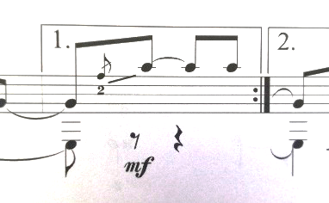 | 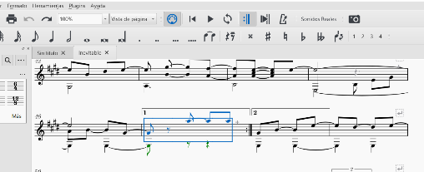 | Problema Compás 47  - No puedo borrar el silencio de corchea.  - Debo eliminar el silencio de corchea pues el compás es sólo de 2/4.  - En Propiedades del compás, indica en “Real” 5/8. Si modifico esto a 2/4. Borra las notas.  Necesito:  - Borrar el silencio de corchea,  - Cambiarlo por una nota sólo de arrastre
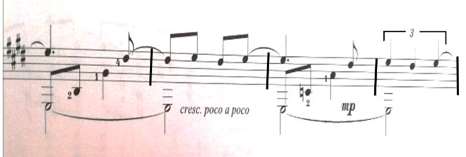 | 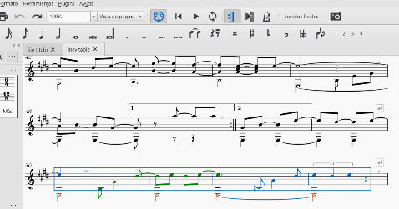 | Problema Compás 50  - El compás 50, está abarcando 4 compases de la partitura original.  - En Propiedades del compás, indica en “Real” 13/4. Si modifico esto a 2/4. Borra las notas.  - Un 2do problema es en la parte final de erste gran compás hay un Tresillo de negras más un silencio de negra que no corresponde.  Necesito:  - Separar este compás en 4 compases 2/4.  - En la parte final de esta sección, el compás último con tresillo de negras, debe tener sólo este tresillo y debe borrarse el silencio de negra.

